
Association pour la Recherche et l’Évaluation en Activité Physique et en Sport

TEST VAMEVAL
Elaboré pour évaluer la vitesse aérobie maximale (Cazorla et Léger 1993)

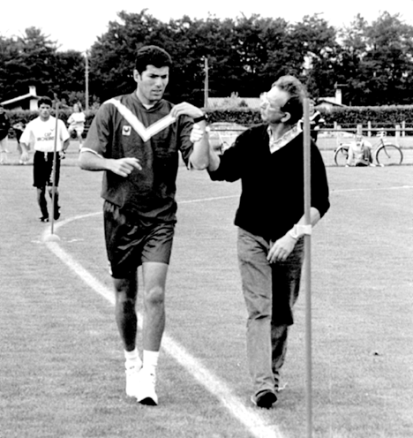
.
Test officiel de l’UEFA (Union of European Football Associations), des POMPIERS EQUIPIERS, de l’ARMEE DE TERRE, de l’ARMEE DE L’AIR et de la GENDARMERIE NATIONALEE

Association pour la Recherche et l’Évaluation en Activité Physique et en Sport
Téléphone 00 33 6 12 64 83 09. Email : areaps33@gmail.com. Web : www.areaps.org

Actuellement, VAMEVAL est très utilisé aussi par la Fédération Française de Football et la Fédération Française d’Athlétisme ainsi que par de nombreux entraîneurs, préparateurs physiques de clubs de football, d’athlétisme et autres disciplines sportives…et par les enseignants d’éducation physique.

VAMEVAL est un test triangulaire, continue de course sur piste avec augmentation de la vitesse de 0,5 km.h⁻¹ à chaque palier d’une minute.

ESPACES ET MATERIEL REQUIS

Cette épreuve permet aussi bien une évaluation individuelle que collective.

La première de ses deux limites résulte de la possibilité de disposer d’une piste dont la distance, jamais inférieure à 200 mètres, doit être multiple de 20 mètres (figure 1)

La seconde, requise pour son déroulement, est de pouvoir disposer d’un appareil de lecture mobile et portable de l’enregistrement du test dans le cas d’une évaluation individuelle ou d’un appareil possédant un amplificateur suffisamment puissant pour une évaluation collective. Cependant, pour pallier ce dernier inconvénient, il est toujours possible de doubler les bips sonores par des coups de sifflet.

QUELS SONT LES ESPACES ET LES MATERIELS REQUIS ?

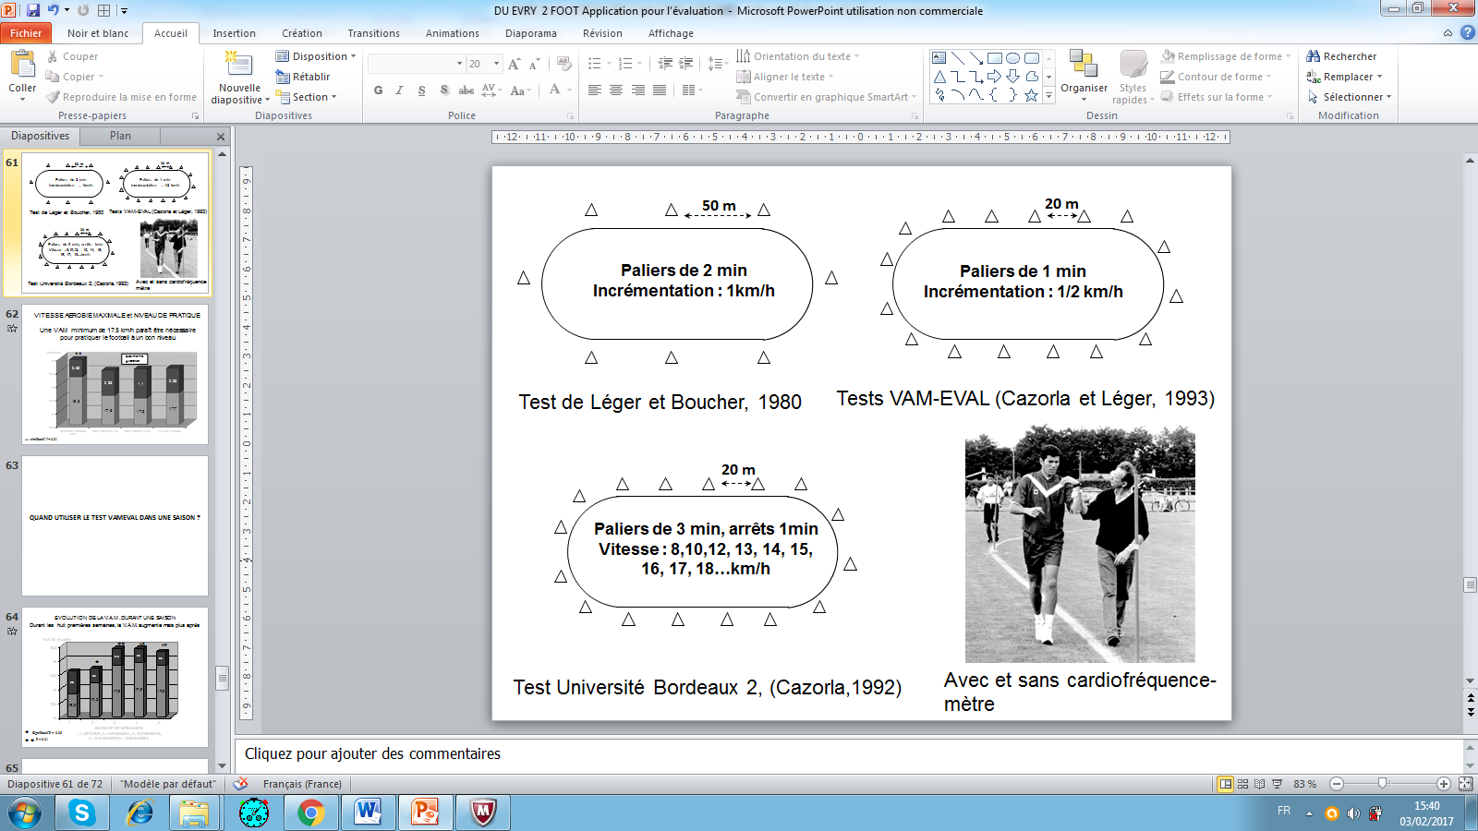

Figure 1 : Piste de 200 à 400 mètres multiple de 20 mètres

- Une piste d’une distance minimale de 200 mètres et multiple de 20 mètres (200, 220, 240, 260, 280, 300…400 mètres) autour de laquelle des repères (bornes) sont placés exactement tous les vingt mètres.

- Placer tous les vingt mètres à l’intérieur du premier couloir d’une piste d’athlétisme règlementaire. La distance de 400 m de ce couloir se mesure à 30 cm du bord intérieur de la piste lorsque celle-ci comporte une bordure, mais à 20 cm si c'est une simple ligne. Il en est de même pour n’importe quelle autre piste multiple de 20 mètres de 200 à 400 mètres.

- Un nombre de bornes-repères au prorata du nombre d’intervalles de 20 mètres. Si l’épreuve VAMEVAL doit être souvent répétée, nous conseillons de peindre de façon très visible sur la bordure les repères correspondant à la pose des bornes tous les 20 mètres.

- Un double décamètre.

- Un enregistrement valide du protocole de l’épreuve.

- Un appareil de lecture individuel ou collectif (+ un sifflet en cas de besoin).

- Des panneaux ou grandes ardoises permettant d’indiquer directement le palier atteint en cours d’épreuve

- Une fiche d’enregistrement des résultats (cf modèle joint en annexe)

SI VOUS NE DISPOSEZ PAS D’UNE PISTE REGLEMENTAIRE D’ATHLETISME, IL EST POSSIBLE D’EN TRACER UNE DE DEUX CENTS METRES SUR UN TERRAIN DE FOOTBALL (OU DE RUGBY).

- Comment tracer une piste de 200 mètres sur un terrain de football (ou de rugby) ou toute autres aires de jeu ?

- Commencer par délimiter un rectangle de quarante mètres de long et de 38,20 mètres de large. Il est conseillé d’utiliser les lignes de touche et la ligne du milieu des terrains de football ou de rugby (figure 2). Sur la ligne de touche, mesurer 20 mètres de part et d’autre de la ligne du milieu.

- Une fois le rectangle tracé, exactement au milieu de chaque largeur, c’est-à-dire à 19,10 mètres, planter une fiche qui deviendra le centre de deux demi-cercles à tracer aux deux extrémités du rectangle.

- A partir de ce centre, soit au moyen d’un double décamètre, soit d’une corde indéformable de 19,10 mètres, délimiter alors les deux demi-cercles.

- Le tracé de ces deux demi-cercles peut être facilité en disposant des coupelles à mesure que les demi-cercles sont délimités.

- Une piste de 200 mètres est ainsi obtenue.

- Sur chacun des deux demi-cercles précédemment formés, poser le double décamètre pour mesurer trois intervalles de 20 mètres. Au total dix intervalles de 20 mètres sont ainsi formés.

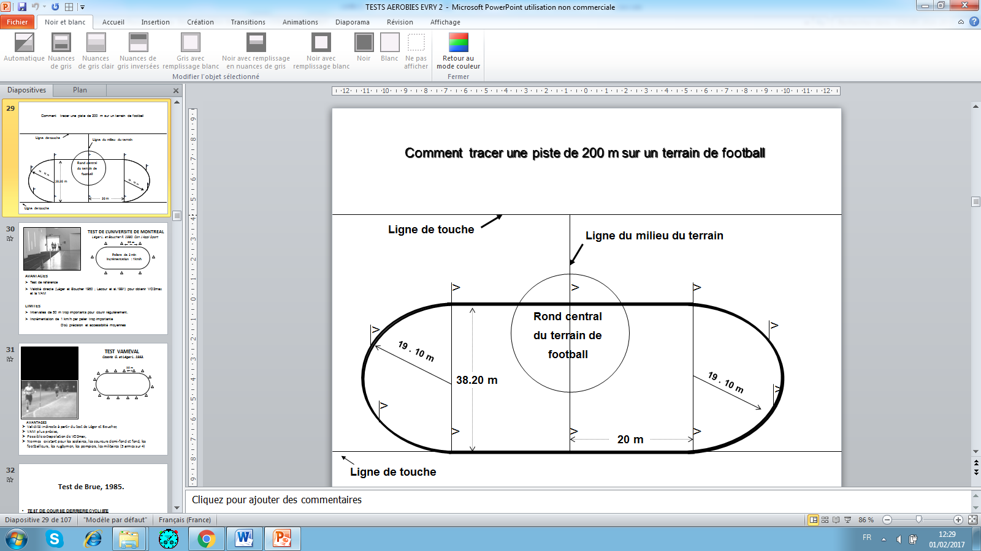
Figure 2 : Protocole pour tracer une piste de 200 mètres sur un terrain de football. Cette piste peut être ainsi utilisée pour le déroulement du test VAEVAL

PROTOCOLE DE L’EPREUVE

Le protocole de cette épreuve résulte d’un mixte entre celui de l’épreuve de course en navette de 20m et celui du test de l’université de Montréal élaborée et validée par Léger et Boucher (1980).

- Comme pour le test navette, la vitesse augmente d’un demi kilomètre heure à chaque palier d’une minute, elle est réglée au moyen de signaux sonores correspondant au passage devant des bornes placées tous les 20m.

- Comme pour le test de Léger et Boucher la course linéaire est réalisée sur piste. Leur pente d’augmentation de leur vitesse est identique (figure 1).

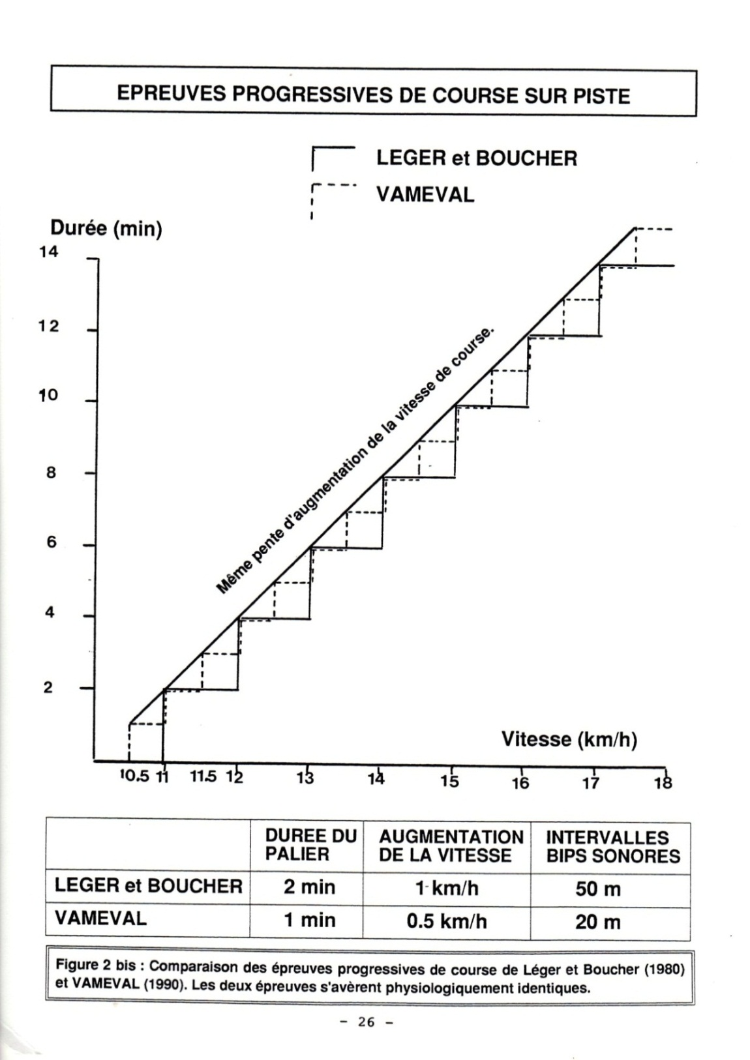
VAMEVAL
LEGER-BOUCHER

Figure 3 : Comparaison des épreuves progressives de course de Léger et Boucher et VAMEVAL. On remarque la même pente d’augmentation de la vitesse qui donne la même valeur physiologique aux deux épreuves ce qui permet de valider l’une à partir de l’autre.

POURQUOI UTILISER L’EPREUVE VAMEVAL ?

L’épreuve VAMEVAL est très proche de celle élaborée par Léger et Boucher (1980) nommée « Epreuve progressive de course sur piste de l’Université de Montréal » mais s’en différencie par la durée de ses paliers, l’augmentation de la vitesse à chaque palier et par l’espacement des bornes placées autour de la piste où les deux épreuves peuvent se dérouler (figure 2 et tableau 1).

Tableau 1 : Différences des protocoles entre les deux tests

EPREUVES | VAMEVAL | LEGER & BOUCHER
Durée de chaque palier  Augmentation de la vitesse  Intervalles des bornes pour bips | 1 minute  0,5 km.h⁻¹  20 mètres | 2 minutes  1km.h⁻¹  50 mètres

- Au plan des répercussions physiologiques induites, les deux épreuves s’avèrent très proches : VO₂max, FC max, VAM ne présentent pas de différences significatives.

- Au plan de la validité, outre les informations physiologiques précédentes, l’augmentation de la pente de la vitesse étant aussi rigoureusement identique (figure 3), l’épreuve VAMEVAL peut bénéficier indirectement de la validité établie expérimentalement lors de l’élaboration de l’épreuve Léger et Boucher (1980).

Par contre, une incrémentation d’un demi km.h⁻¹ à chaque minute permet une intensité mieux modulée avec pour conséquence une meilleure adaptation de l’évalué et une vitesse aérobie maximale atteinte plus fine et plus proche du maximum individuel, d’où le nom de l’épreuve « VAMEVAL ». Une différence d’un demi km.h⁻¹ obtenue à la Vitesse en fin du test VAMEVAL s’avère plus précise pour programmer les vitesses d’entraînement, surtout pour les courses de longue durée.

- Au plan de l’accessibilité, la mesure des intervalles de 20 mètres entre chacune des bornes placées autour d’une piste prévues dans l’épreuve VAMEVAL ne nécessite qu’un double décamètre, moins coûteux et plus facilement utilisé sur les stades, dans les clubs, les associations, les écoles, les collèges et lycées, qu’un demi-hectomètre.
L’enregistrement de l’épreuve VAMEVAL peut être utilisé aussi par l’épreuve navette de Léger et al.
Mais surtout pour les enfants et toutes autres personnes peu habituées à courir, il leur est plus facile d’ajuster leur vitesse de course avec des espacements de 20 mètres entre les bornes qu’avec ceux de 50 mètres prévus dans l’épreuve de Léger et Boucher.

Enfin une incrémentation d’un demi km.h⁻¹ est généralement mieux acceptée surtout par les enfants, les jeunes et les personnes peu habituées aux activités à intensités élevées.

A QUI S’ADRESSE L’EPREUVE VAMEVAL ?

L’épreuve VAMEVAL s’adresse à toutes personnes souhaitant connaître avec précision leur vitesse aérobie maximale (VAM).

N’oublions pas que la VAM est une vitesse référence permettant de programmer les différentes intensités de l’entraînement. Elle peut donc être utilisée quel que soit le sport mais est plus particulièrement recommandée aux spécialistes de sports de longue durée : coureurs de demi-fond, de fond, marathoniens, ultra marathoniens, triathlètes, coureurs sur route mais aussi à « Monsieur ou Madame tout-le monde » qui souhaite mieux ajuster les vitesses de ses entraînements à ses capacités.

Notons que le VAMEVAL est actuellement le test officiel du contrôle et du suivi du niveau de condition physique des sapeurs-pompiers, des militaires (armée de terre, de l’air, gendarmerie), de l’UEFA (Union of European Football Associations) et est très utilisé par les fédérations françaises d’athlétisme et de football.

QUELS EN SONT LES BUTS ET LES LIMITES ?

Cette épreuve a pour but essentiel d’évaluer la vitesse aérobie maximale de course ou vitesse atteinte à VO₂max. Indirectement elle permet aussi d’extrapoler la consommation maximale d’oxygène (VO₂max) et établir les relations VO₂-vitesse de course. Si l’évalué porte un cardiofréquencemètre pendant l’épreuve (photo 2), il peut aussi obtenir aussi sa relation FC-vitesse très utile dans les dosages des intensités de ses entraînements.
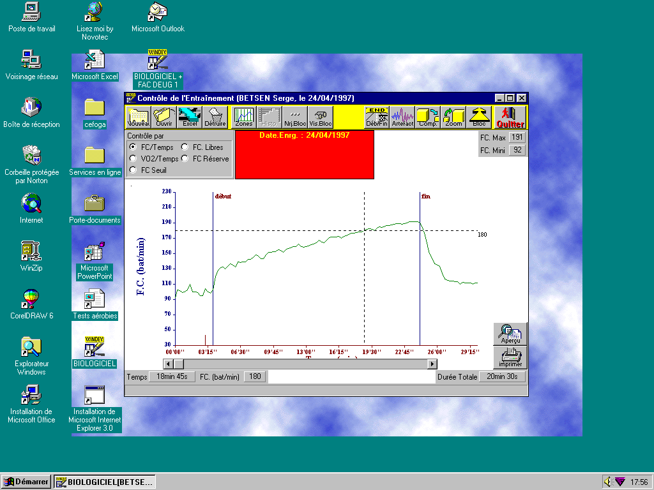

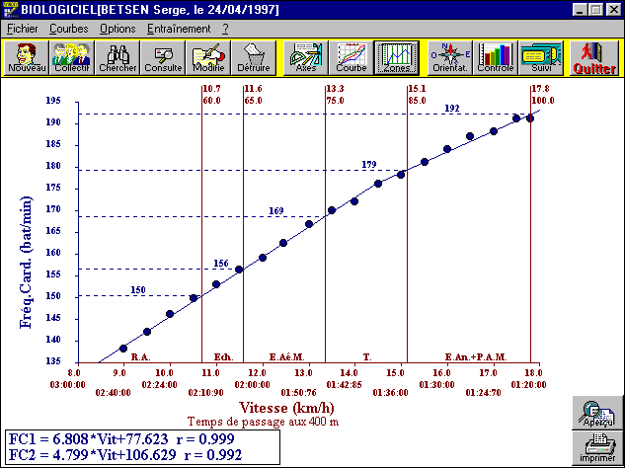

Tracer habituel de l’enregistrement de la fréquence cardiaque au cours du test VAMEVAL et possibilité de son exploitation pour l’entraînement.

COMMENT SE DEROULE L’EPREUVE ?

Avant l’épreuve

- Les vitesses de course sont réglées au moyen de signaux sonores émis à intervalles préalablement calculés et enregistrés (enregistrement et téléchargement VAMEVAL possibles pour les adhérents de l’AREAPS).

- A cause de la fatigue de fin d’épreuve, il arrive souvent que l’évalué ne retienne pas son résultat final. De ce fait, il est fortement recommandé de définir des binômes, l’évalué et son observateur, avant le début de l’épreuve.

- Avant le début de l’épreuve, chaque futur évalué se place au niveau d’une des bornes-repères situées autour de la piste. Remarquons que dans le cas de groupes important à évaluer plusieurs sujets peuvent se placer en file indienne à un mètre l’un de l’autre derrière la même borne. Dans ce cas, c’est le premier de la file qui donne le tempo pour respecter la vitesse imposée, les autres suivent sans se doubler.

En début d’épreuve

- Deux minutes placées au début de l’enregistrement de l’épreuve permettent à l’évalué de s’adapter à la vitesse imposée. Il devra alors s’efforcer de suivre le rythme imposé le plus longtemps possible.

- L’épreuve étant très progressive, l’échauffement sécuritaire y est donc inclus en début au cours de deux ou trois premiers paliers.

- Le début de l’épreuve peut être variable selon les populations à évaluer :

- Pour « Madame ou Monsieur Tout-le-monde » : commencer l’épreuve dès le début annoncé de l’épreuve (palier pour ajuster sa vitesse entre les signaux sonores) ce qui correspond à une vitesse de 8 km.h⁻¹, à la limite entre la marche et la course.

- Pour les sportifs autres que les coureurs de demi-fond ou de fond nous suggérons de débuter l’épreuve au palier 2, c’est-à-dire à 9 km.h⁻¹.

- Pour les spécialistes d’épreuves de longue durée : débuter l’épreuve au palier 4 (10 km.h⁻¹) pour les femmes et au palier 8 (12 km.h⁻¹) pour les hommes.

- En début d’épreuve, une précision de passage à une borne de plus ou moins un à deux mètres est admise. Ensuite, cet ajustement « signal sonore, passage au niveau d’une borne » doit devenir plus précis après un ou deux tours de piste. A chaque signal sonore, l’évalué doit donc lui-même ajuster sa vitesse en passant exactement au niveau d’une des bornes repères

En fin d’épreuve

- L’épreuve prend fin dès que l’évalué pense ne plus pouvoir suivre la vitesse imposée ou qui lui est impossible de terminer le palier en cours. Il doit retenir le numéro du dernier palier annoncé ainsi que la durée dans ce palier. C’est son résultat…il ne devra pas l’oublier !

- En fin d’épreuve il est recommandé de continuer de courir à faible allure pour un meilleur retour au calme physiologique et pour mieux organiser la récupération.

COMMENT UTILISER LES RESULTATS ?
·
La connaissance de la vitesse aérobie maximale (VAM) et des VO₂max extrapolés des évalués peut être immédiatement accessible à partir de la simple lecture du tableau de correspondance joint (tableau 2). En fonction de l’âge de l’évalué et du dernier palier réalisé, il suffit de croiser ces deux informations pour lire à quel niveau se situe sa VAM et son VO₂max.
·
·

Exemple : âge de l’évalué : 16 ans, palier atteint : 14 et 30 secondes, VAM = 15,3 km.h⁻¹
·
VO₂max = 55,5 ml.min⁻¹.kg⁻¹

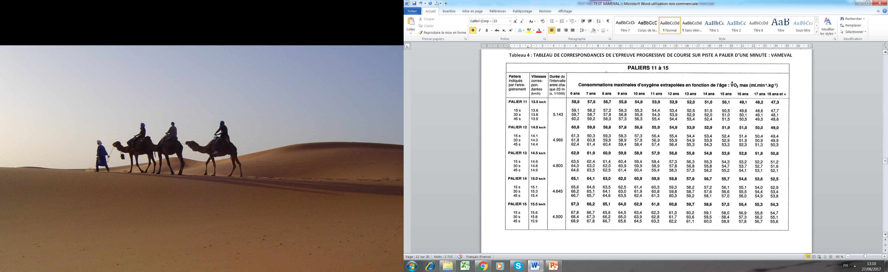
Tableau 3 : TABLEAU DE CORRESPONDANCES DE L’EPREUVE PROGRESSIVE DE COURSE SUR PISTE A PALIER D’UNE MINUTE : VAMEVAL
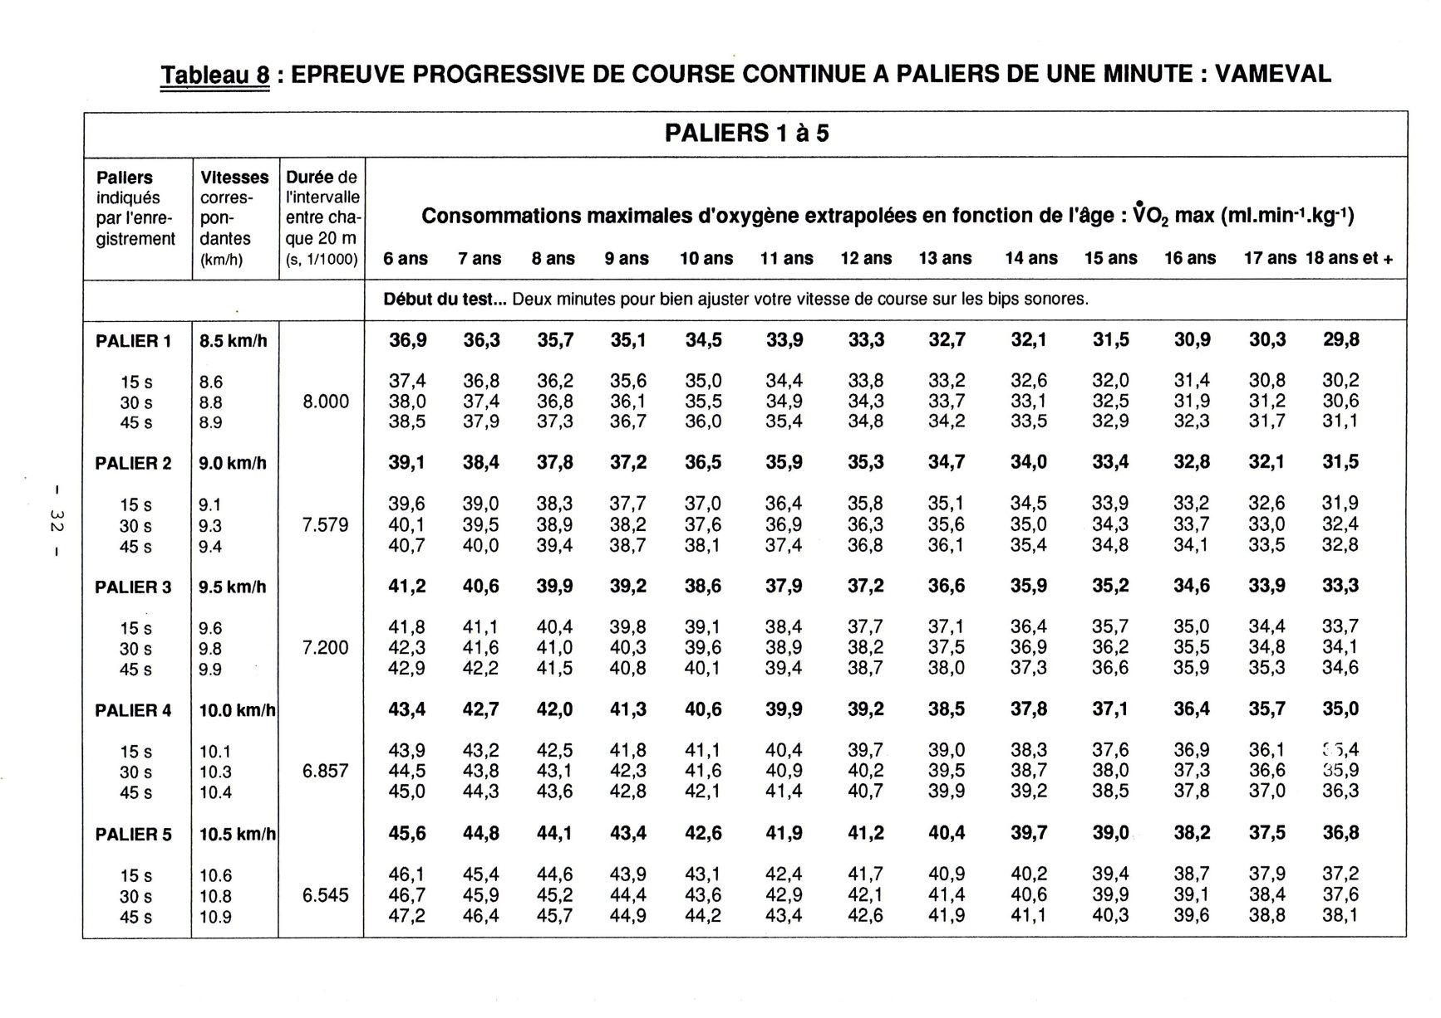

Tableau 4 : TABLEAU DE CORRESPONDANCES DE L’EPREUVE PROGRESSIVE DE COURSE SUR PISTE A PALIER D’UNE MINUTE : VAMEVAL
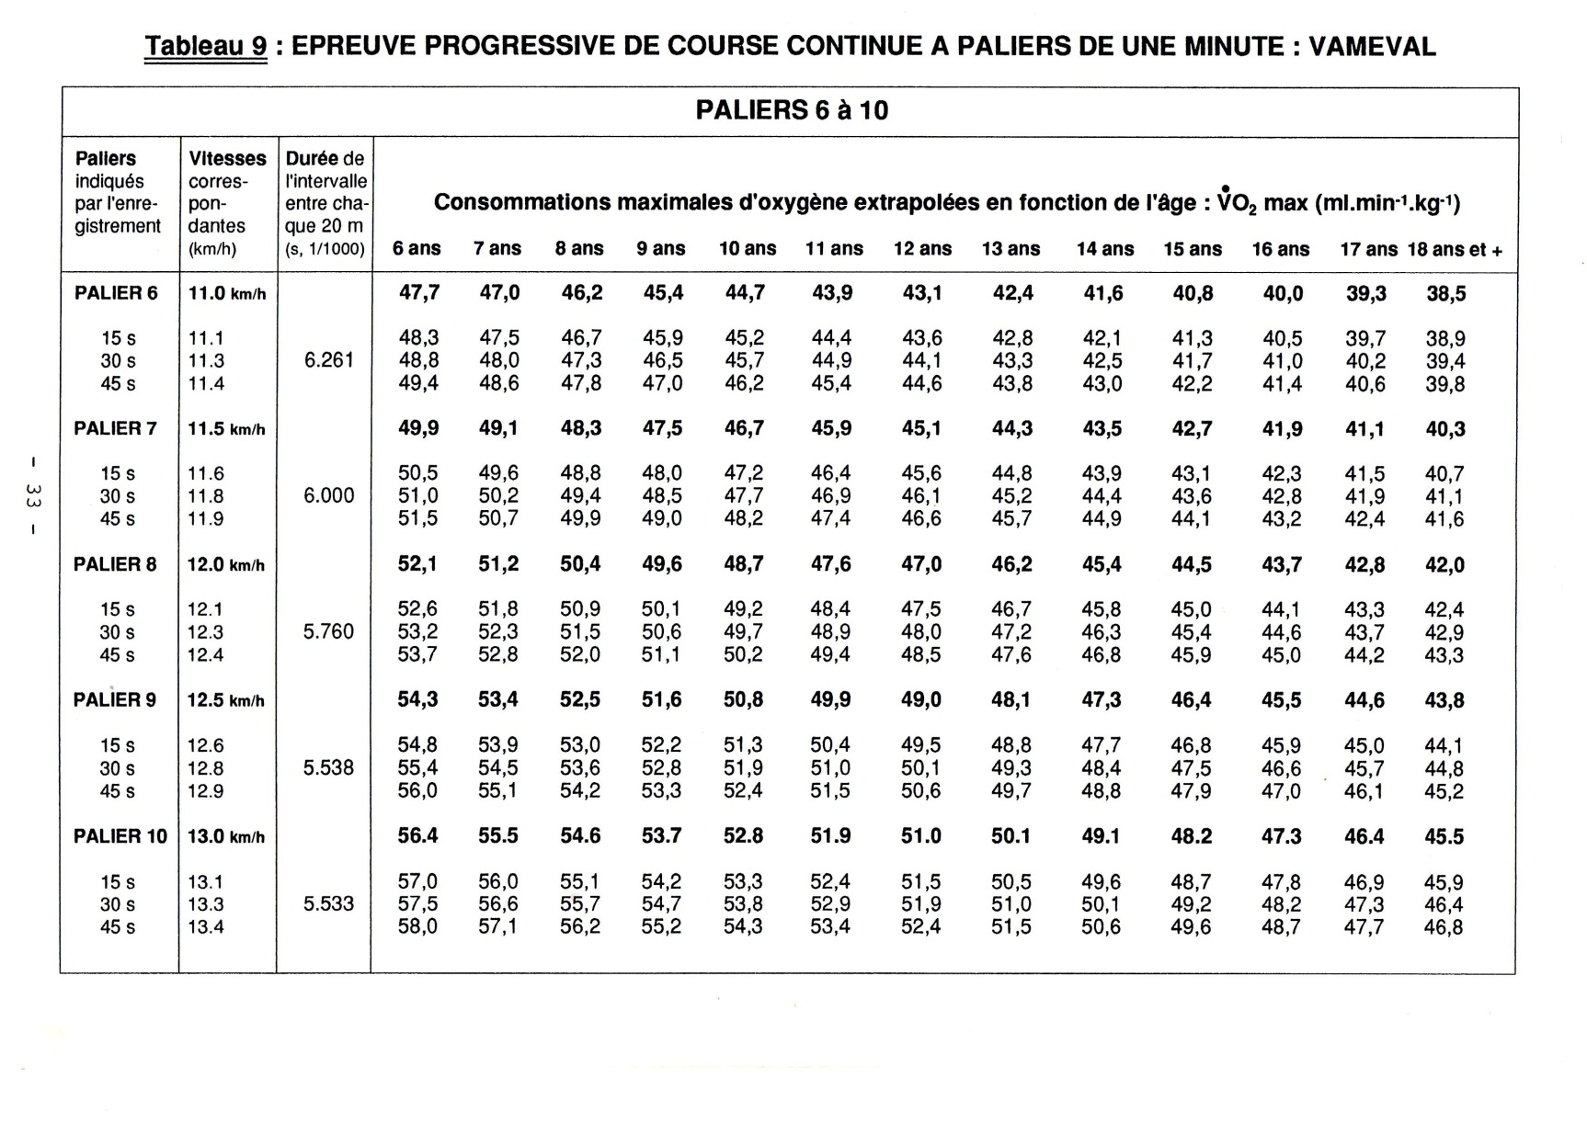

Tableau 5 : TABLEAU DE CORRESPONDANCES DE L’EPREUVE PROGRESSIVE DE COURSE SUR PISTE A PALIER D’UNE MINUTE : VAMEVAL
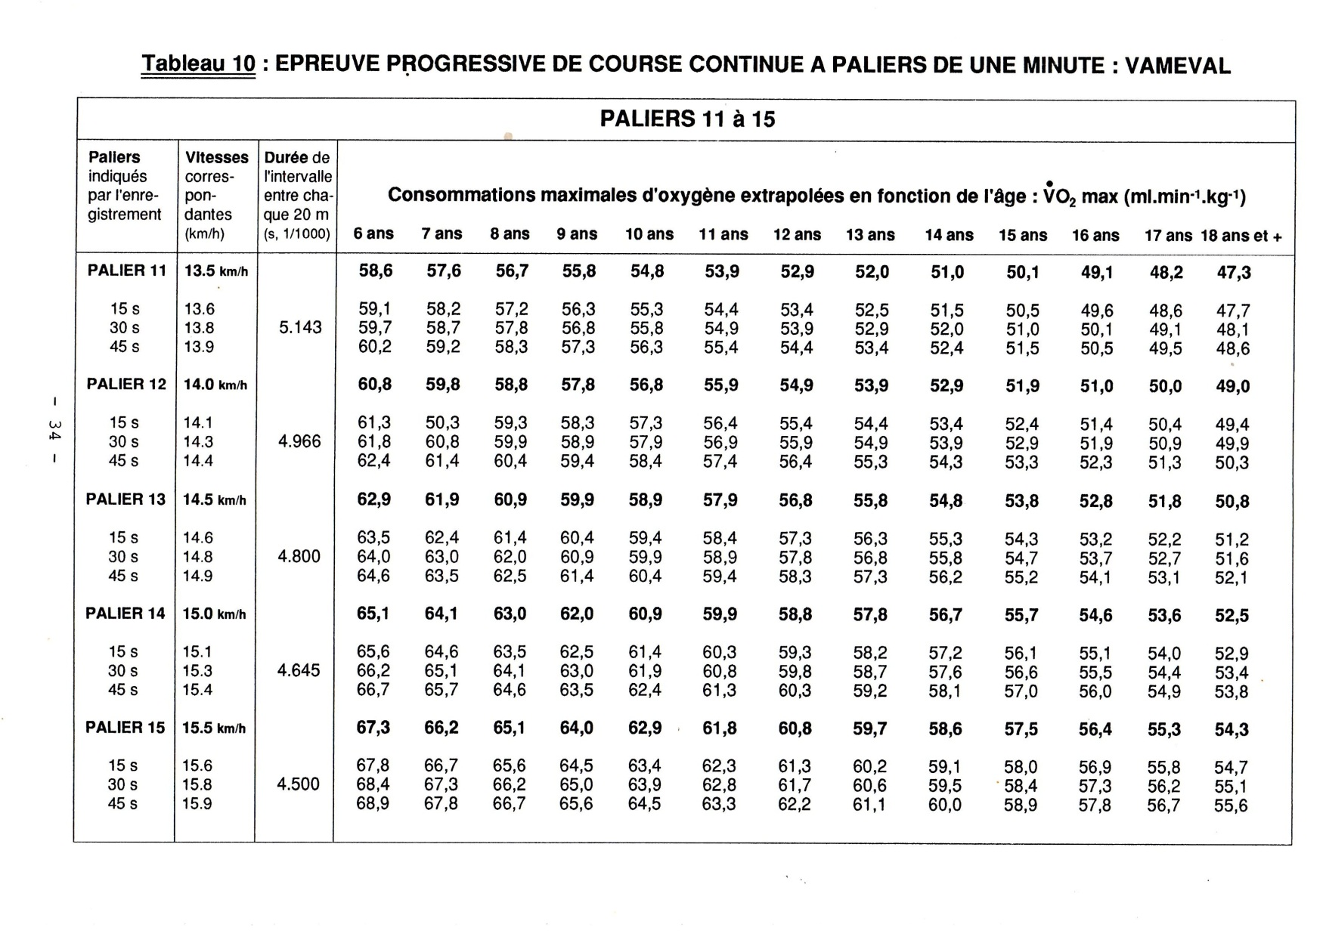

Tableau 6 : TABLEAU DE CORRESPONDANCES DE L’EPREUVE PROGRESSIVE DE COURSE SUR PISTE A PALIER D’UNE MINUTE : VAMEVAL
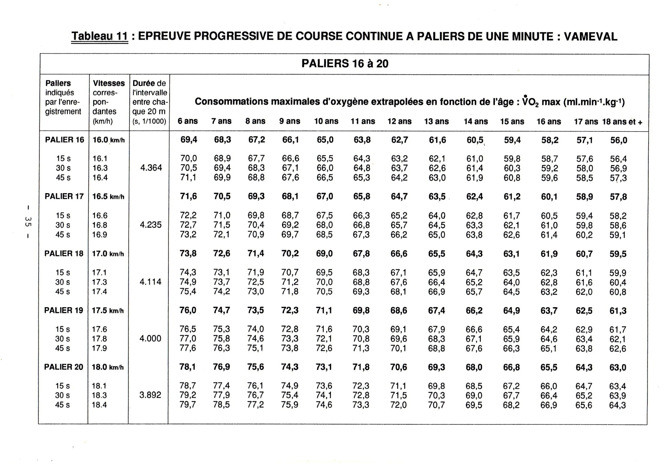

Tableau 7 : TABLEAU DE CORRESPONDANCES DE L’EPREUVE PROGRESSIVE DE COURSE SUR PISTE A PALIER D’UNE MINUTE : VAMEVAL
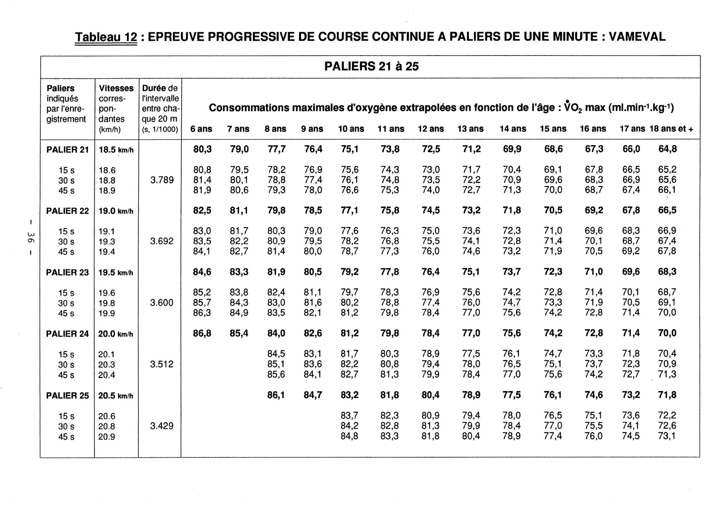

Tableau 8 : TABLEAU DE CORRESPONDANCES DE L’EPREUVE PROGRESSIVE DE COURSE SUR PISTE A PALIER D’UNE MINUTE : VAMEVAL

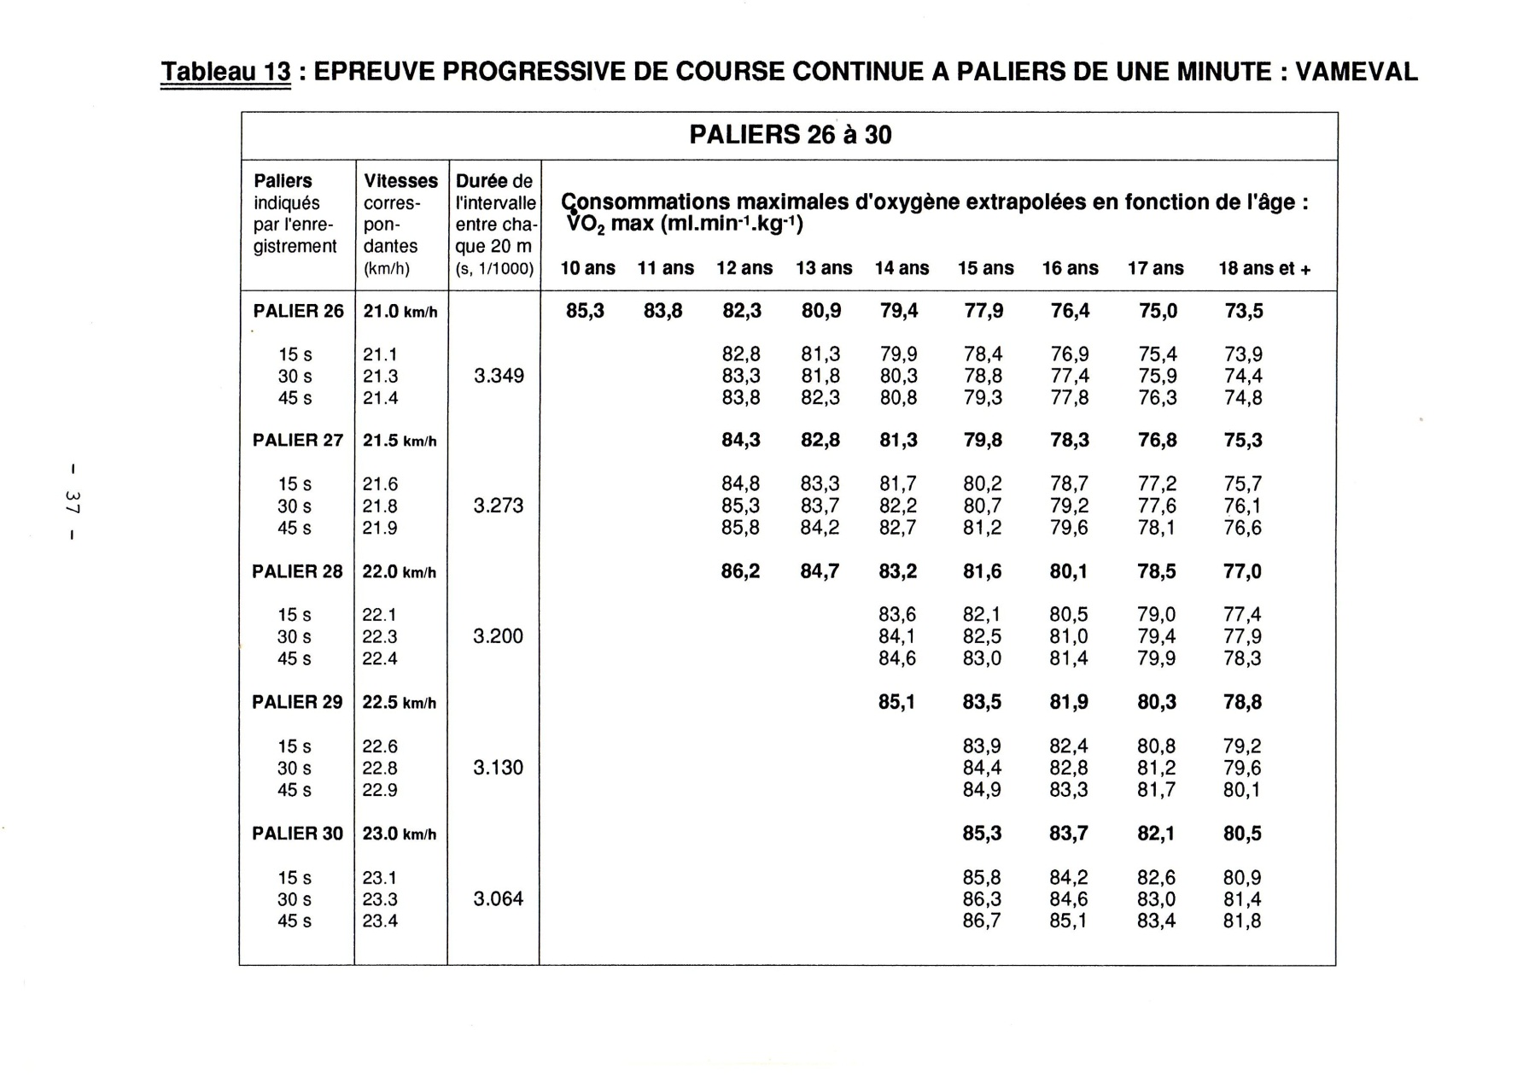

Tableau 9 : TABLEAU DE CORRESPONDANCES DE L’EPREUVE PROGRESSIVE DE COURSE SUR PISTE A PALIER D’UNE MINUTE : VAMEVAL

Paliers indiqués par l’enregistrement | Vitesses correspondantes (km.h⁻¹) | Durées des intervalles entre chaque 20 m  (s, 1/1000) | Consommation maximale d’oxygène (VO2max) extrapolés en fonction de l’âge (ml.min⁻¹.kg⁻¹)  15 ans 16 ans 17 ans 18 ans et +
PALIER 31  15 s  30s  45s  PALIER 32  15 s  30s  45s  PALIER 33  15 s  30s  45s  PALIER 34  15 s  30s  45s  PALIER 35 | 23,5  23,6  23,8  23,9  24,0  24,1  24,3  24,4  24,5  24,6  24,8  24,9  25,0  25,5 | 3,349  3,273  3,200  3,130  3,064 | 87,2 85,5 83,9 82,3  86,0 84,3 82,7  86,5 84,8 83,1  86,9 85,2 83,6  87,4 85,7 84,0  86,1 84,4  86,6 84,9  87,0 85,3  87,5 85,8  87,9 86,2  88,4 86,6  88,8 87,1  89,3 87,5  89,7 87,9  90,1 88,4  90,6 88,8  91,0 89,3

COMMENT SITUER LES RESULTATS OBTENUS ?

En fonction de l’âge et du sexe des évalués comment situer les résultats obtenus par rapport à des normes établies avec différentes populations de sportifs ou de non sportifs ?
Les tableaux 9 et 10 présentent des normes françaises issues de populations de jeunes candidats en première année de formation au professorat d’EPS. Ces normes sont non seulement présentées sous forme de moyennes et d’écarts types mais aussi sous forme de tableaux dans lesquels les moyennes et écarts types ont étaient convertis en notes sur 20 (tableau 10). Il suffit donc de situer chacun des résultats obtenus en regard de ces normes respectives.

Ce convertisseur des moyennes et écarts types de résultats de performances en barèmes sur 20 est aussi téléchargeable par les adhérents de l’AREAPS).

NORMES ETUDIANTS EPS (LICENCE 1) FRANÇAIS (C. Nicol 2017)

Tableau 10 : Vitesse aérobie maximale (km.h⁻¹) jeunes français 18 ans et plus
Garçons n : 1001 |  | Filles n : 413
Moyenne | 15,4 | 12,6
Ecart type | 1,3 | 1,2

Tableau 11 : Barème sur 20 pour las VAM atteintes par les filles et les garçons
Note | GARÇONS | FILLES | Note
20 | 18,7 | 15,6 | 20
19 | 18,3 | 15,3 | 19
18 | 18,0 | 15 | 18
17 | 17,7 | 14,7 | 17
16 | 17,4 | 14,4 | 16
15 | 17,0 | 14,1 | 15
14 | 16,7 | 13,8 | 14
13 | 16,4 | 13,5 | 13
12 | 16,1 | 13,2 | 12
11 | 15,7 | 12,9 | 11
10 | 15,4 | 12,6 | 10
9 | 15,1 | 12,3 | 9
8 | 14,8 | 12 | 8
7 | 14,4 | 11,7 | 7
6 | 14,1 | 11,4 | 6
5 | 13,8 | 11,1 | 5
4 | 13,5 | 10,8 | 4
3 | 13,1 | 10,5 | 3
2 | 12,8 | 10,2 | 2
1 | 12,5 | 9,9 | 1
0 | 12,2 | 9,6 | 0

NORMES DES FOOTBALLEURS FRANÇAIS

- Equipe de France championne du monde 1998 n : 23 joueurs :
VAM 18,3 ± 0,65 km.h⁻¹
- Professionnels Ligue 1 ; n : 165 joueurs : 17,6 ± 0,95 km.h⁻¹
- Professionnels Ligue 2 ; n : 115 joueurs : 17,5 ± 1,1 km.h⁻¹
- U 19 ; n : 98 joueurs 17,7 ± 0,93 km.h⁻¹

Tableau 12 : VAM FOOTBALLEURS (km/h)
CATEGORIES | NB | MOYENNE | ECART-TYPE | MINIMUM | MAXIMUM
13-14 ANS | 37 | 15,38 | 1,27 | 12,9 | 18,45
14-15 ANS | 29 | 15,93 | 1,3 | 13,45 | 18,7
15-16 ANS | 51 | 16,46 | 1,02 | 13,4 | 18,3
16-17 ANS | 97 | 16,44 | 0,96 | 14,5 | 18,6
17-18 ans | 83 | 16,9 | 0,89 | 15,1 | 18,4
18 ans et + | 471 | 16,96 | 0,97 | 14,3 | 20,5
Tableau 13 : VO2 max FOOTBALLEURS (ml/min/kg)
CATEGORIES | NB | MOYENNE | ECART-TYPE | MINIMUM | MAXIMUM
13-14 ANS | 37 | 58,4 | 4,02 | 48,8 | 65,6
14-15 ANS | 29 | 59,91 | 4,52 | 53,8 | 69,81
15-16 ANS | 51 | 60,5 | 3,74 | 51,9 | 67,15
16-17 ANS | 97 | 59,18 | 3,5 | 51,9 | 67,3
17-18 ans | 83 | 58,95 | 3,9 | 44,6 | 65,4
18 ans et + | 471 | 59,36 | 3,36 | 49 | 67,6

Tableau 14 : Barème sur 20 par âge pour les VAM atteintes par les attaquants
Tableau 15 : Barème sur 20 par âge pour les VAM atteintes par les milieux

Tableau 16 : Barème sur 20 par âge pour les VAM atteintes par les défenseurs

Tableau 17 : Barème sur 20 par âge pour les VAM atteintes par les gardiens

COMMENT UTILISER LA VITESSE AEROBIE MAXIMALE ?

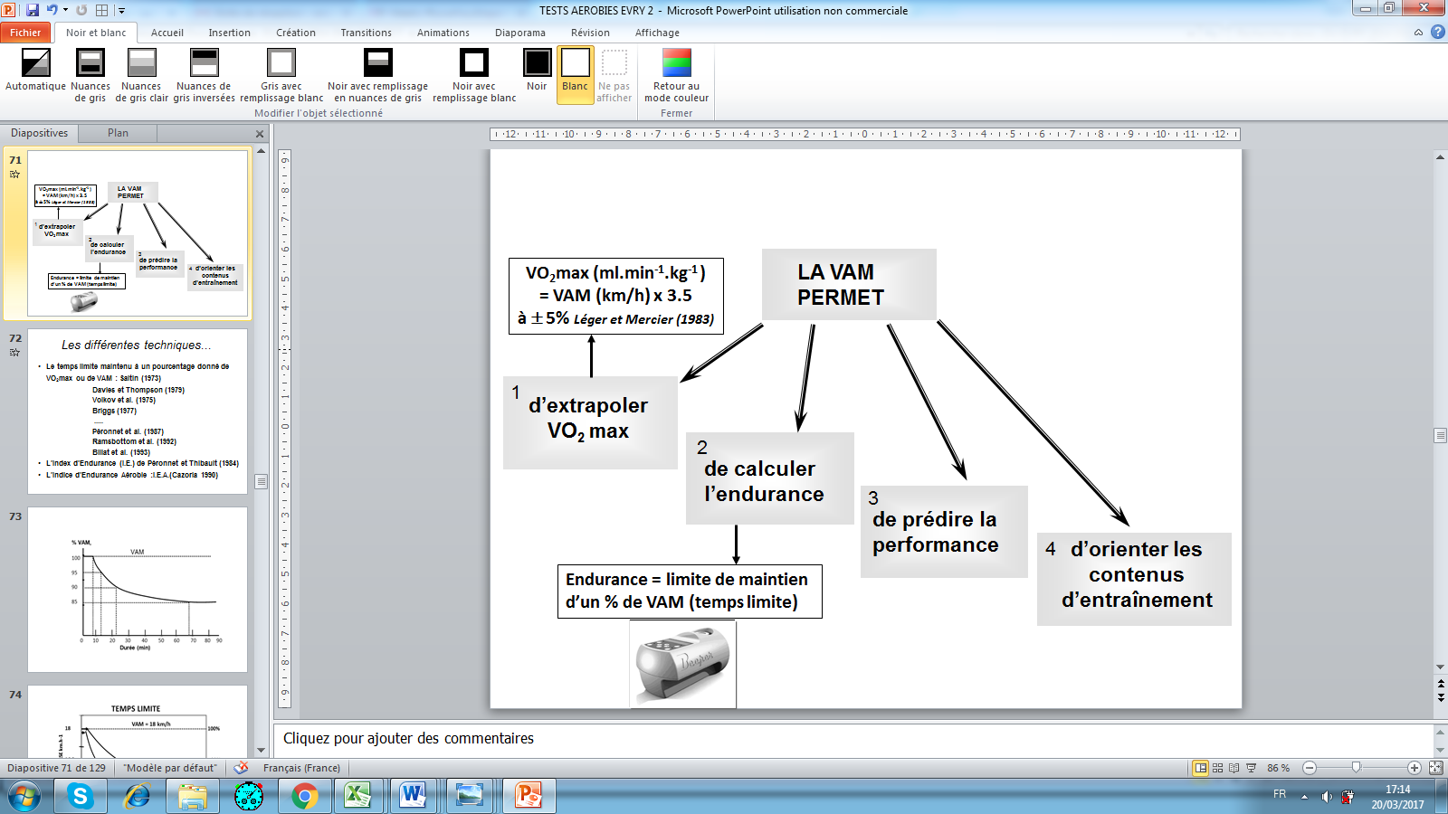

Figure 4 : Quatre des principaux secteurs dans lesquels est impliquée la vitesse aérobie maximale.
Les 1 et 2 ont déjà été particulièrement analysés dans les précédentes sessions. Les 3 et 4, objets de la présente session, sont plus particulièrement en relation avec l’entraînement et la performance.

VAM ET EXTRAPOLATION DE VO₂MAX

Rappelons que La VAM ou Vitesse Aérobie Maximale est la vitesse atteinte à VO₂max. Dans ce texte elle correspond à la vitesse de course linéaire.

Elle-même résulte de l’interaction de VO₂max et de l’économie de locomotion.

Economie de course
VO2max

Figure 21 : Rappel figure 4 : Interactions dont dépend la VAM
Vitesse aérobie maximale

L’augmentation de la vitesse de course entraîne une augmentation proportionnelle de la dépense d’énergie. Celle-ci peut être calculée en kilocalories (kcal) ou en kilojoules (kJ) (tableau 35). Leurs valeurs augmentent linéairement selon une relation plusieurs fois étudiée tant sur tapis roulant que sur piste.

Tableau 18 : Coûts énergétiques par kilogramme de poids pour parcourir un kilomètre de course en fonction de différentes vitesses (d’après Péronnet et al. 1991). Rappelons qu’en moyenne 5 kcal équivalent à un litre d’oxygène.

Vitesse (km/h) |  | Vitesse (km/h) |  | kcal/kg/km |  | kJ/kg/km
12,0 | à | 12,6 | = | 1,026 | = | 4,3092
12,7 | à | 13,2 | = | 1,026 | = | 4,3092
13,3 | à | 13,8 | = | 1,027 | = | 4,3134
13,9 | à | 14,4 | = | 1,027 | = | 4,3134
14,5 | à | 15,0 | = | 1,028 | = | 4,3176
15,1 | à | 15,6 | = | 1,029 | = | 4,3218
15,7 | à | 16,2 | = | 1,031 | = | 4,3302
16,3 | à | 16,8 | = | 1,032 | = | 4,3344
16,9 | à | 17,4 | = | 1,034 | = | 4,3428
17,5 | à | 18,0 | = | 1,036 | = | 4,3512
18,1 | à | 18,6 | = | 1,038 | = | 4,3596
18,7 | à | 19,2 | = | 1,040 | = | 4,3680
19,3 | à | 19,8 | = | 1,043 | = | 4,3806
19,9 | à | 20,4 | = | 1,046 | = | 4,3932
20,5 | à | 21,0 | = | 1,049 | = | 4,4058
21,1 | à | 21,6 | = | 1,052 | = | 4,4184
21,7 | à | 22,2 | = | 1,055 | = | 4,4310
22,3 | à | 22,8 | = | 1,058 | = | 4,4436
22,9 | à | 23,4 | = | 1,062 | = | 4,4604
23,5 | à | 24,0 | = | 1,065 | = | 4,4730
A partir de la synthèse de quatorze études ayant chacune publié une régression calculée entre VO₂ et vitesse de course, Léger et Mercier (1983, 1984) ont extrapolé une équation moyenne relativement simple qui, connaissant la vitesse de course sur terrain, permet d’obtenir le VO₂ :
VO₂ (ml.min⁻¹.kg⁻¹) = vitesse (km.h⁻¹) x 3,5
Connaissant la vitesse aérobie maximale (VAM) il est donc possible d’extrapoler le VO₂max.
Par exemple, pour une personne ayant obtenu une VAM de 18 km.h⁻¹, son VO₂max serait : 18 x 3,5 = 63 ml.min⁻¹.kg⁻¹

Toutefois, la VAM résultant de l’interaction de VO₂max et de l’économie de locomotion (figures 1, 5 et 21) le VO₂max obtenu peut varier de ± 5% selon la plus ou moins bonne économie de course de la personne évaluée.

- 2 VAM ET CALCUL DE L’ENDURANCE AEROBIE

Rappel : L’endurance aérobie est le pourcentage de VO₂max, de PAM ou de VAM susceptible d’être maintenu le plus longtemps possible. Sur le terrain, la connaissance de la VAM s’avère indispensable. A partir de la VAM initialement mesurée, plusieurs tests permettent d’évaluer l’endurance.

Nous en retiendrons quatre : Le temps ou la durée limite maintenue à un pourcentage donné de la VAM, la durée limite maintenue à cent pour cent de la VAM : VAM¹⁰⁰, l’Indice d’endurance aérobie (IEA) de Cazorla et al. (2005) et l’Indice d’endurance (IE) de Péronnet et Thibaut (1991).

    - Le temps limite

Le temps limite est la durée maximum qui peut être maintenue à un pourcentage donné de VO₂max ou de VAM. Chaque performance de course correspond à un pourcentage de VAM.
·
Pour les coureurs, sur le terrain, son évaluation nécessite :

- De connaître la VAM
- De définir les pourcentages souhaités,
- De disposer d’un émetteur de signaux sonores selon les intervalles préalablement définis autour d’une piste (cf le génébip ci-dessous).
- De placer à intervalles choisis, généralement tous les vingt mètres, des bornes repères autour d’une piste.
- De chronométrer la durée maintenue à chacun des pourcentages de VAM couru.
- De tracer la courbe individuelle des temps limites (figure 22).
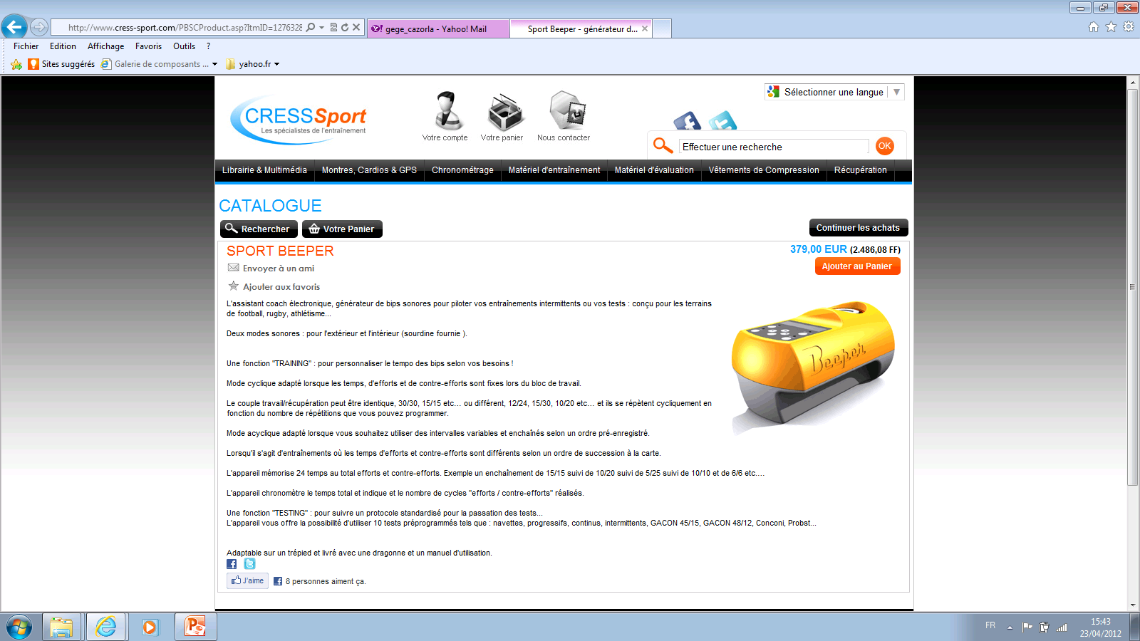
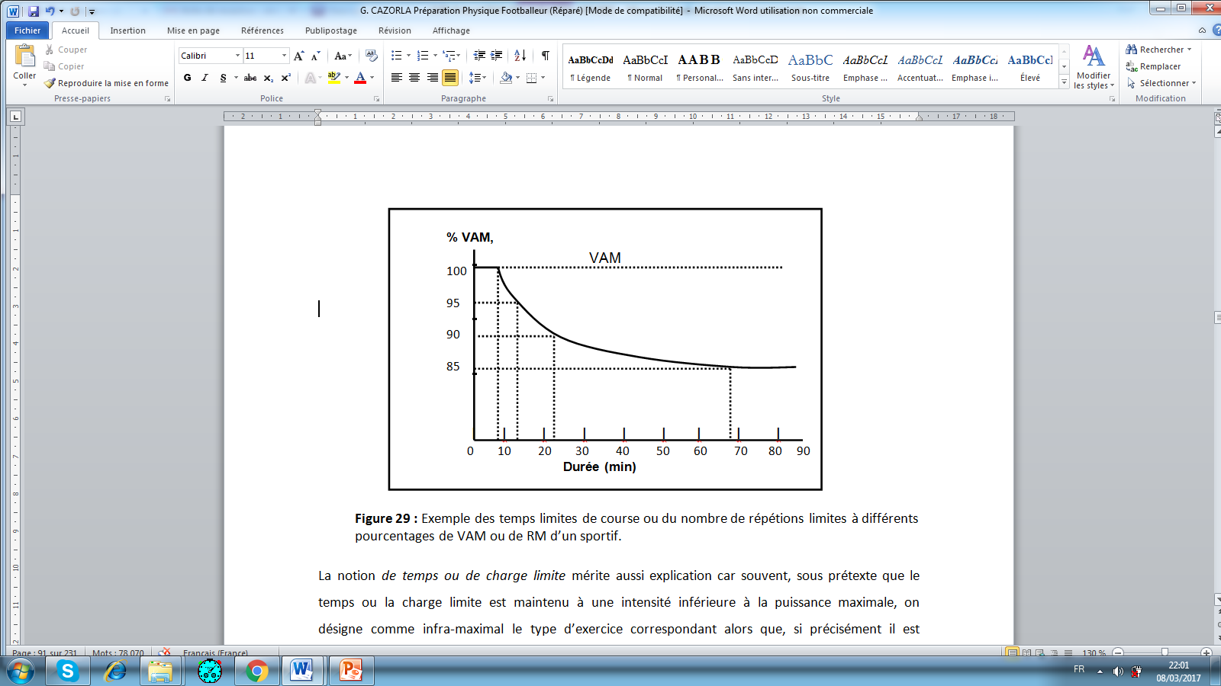
Figure 5 : Exemple du tracé de la courbe des temps limite en fonction des pourcentages de la VAM.

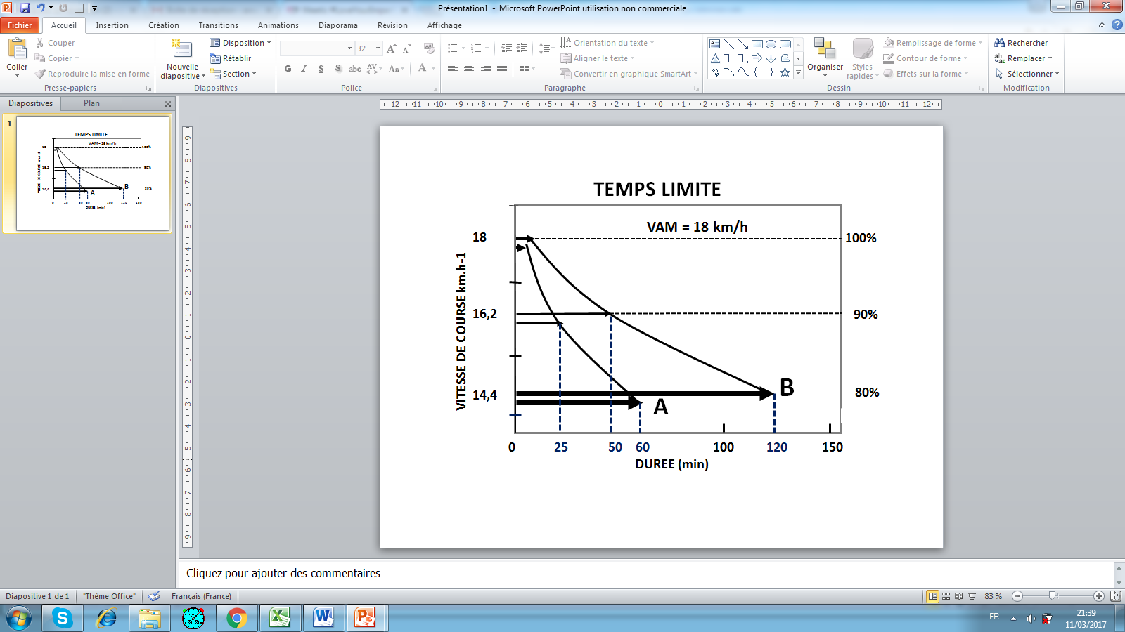
Figure 6 : Exemples de deux sujets A et B ayant la même VAM mais présentant d’importantes différences d’endurance évaluées par le temps limites à des intensités infra-maximales.

REMARQUE

Le temps limite…une autre façon d’évaluer la capacité maximale du sportif !

Le temps limite est évalué à partir d’une intensité correspondant à un pourcentage de VAM. Cette intensité étant le plus souvent inférieure à la VAM, on pourrait penser que le test ainsi généré est infra-maximal alors que, comme précisément il est maintenu pendant une durée maximale, il est obligatoirement maximal pour cette durée. Ce test peut donc être défini comme test d’évaluation de l’endurance maximale.

Une deuxième incidence du temps limite se situe au niveau de l’entraînement.
Supposons deux sujets A et B (figure 20) ayant la même VAM mais des temps limites différents. Malgré des VAM identiques, à des mêmes pourcentages de VAM chacun d’eux ne pourra maintenir dans ses entraînement que des durées inférieures ou égales à son propre temps limite. Par exemple, à 90% de la VAM le sujet A ne pourra envisager que des durées inférieures ou égales à 25 minutes alors qu’une durée double sera possible pour le sujet B.

Outre la VAM, la connaissance du temps limite à différentes intensités s’avère donc indispensable pour ajuster la durée à l’intensité des contenus de l’entraînement, notamment de celui des coureurs de longues distances.

Temps limite à VAM¹⁰⁰

L’évaluation de l’endurance aérobie au moyen de différents temps limites est une opération très instructive mais difficile et longue à mettre en place. D’autres types d’évaluations moins instructives mais plus accessibles lui sont substituées, parmi elles, se situe celle utilisant la durée limite maintenue à la VAM. Dans ce cas on désigne cette technique sous le nom de VAM¹⁰⁰.

Se posent alors deux problèmes, celui d’avoir l’assurance que la VAM a bien été atteinte (voir page 68) mais celui du test avec lequel a été obtenue la VAM.

Comme il existe une légère différence entre les VAM atteintes au test de l’Université de Montréal (Léger et Boucher) et au test VAMEVAL (+ 0,3 km.h-1 en faveur du test VAMEVAL), les normes de référence obtenues avec chacun de ces deux tests montrent quelques différences (Tableau 28)

Durée limite à partir d’une épreuve unique : VAM ¹⁰⁰

Tableau 19 : Normes obtenues à partir de la VAM¹⁰⁰ respectivement avec le test de l’Université de Montréal (Léger et Boucher) : tableau du haut, et avec le test VAMEVAL : tableau du bas. Les durées limites sont moins élevées avec ce dernier dont les VAM sont sensiblement supérieures (0,3km.h-1) à celles obtenues avec le test de l’Université de Montréal.

Tableau35 : ENDURANCE AEROBIE AVEC LE TEST DE LEGER ET BOUCHER
Très élevée | Elevée | Moyenne | Faible | Très faible
> 15 min. | 9 – 11 min. | 6 – 8 min. | 4 - 5 min. | < 4 min.

Tableau 36 : ENDURANCE AEROBIE AVEC LE TEST VAMEVAL
Très élevée | Elevée | Moyenne | Faible | Très faible
> 11 min. | 7 – 10 min. | 5 – 6 min. | 3 - 4 min. | < 3 min.

L’Indice d’Endurance Aérobie : IEA (Cazorla, Boussaïdi, Carré ; 2005)

Pour obtenir l’IEA, il suffit de mesurer la VAM, puis une performance de longue durée comme par exemple, la plus grande distance parcourue en 12, 15, 20 ou 30 minutes.

L’IEA est le rapport : (vitesse moyenne tenue pendant la durée choisie / VAM) x 100.

Une autre façon d’obtenir l’IEA qui aboutit au même résultat est de calculer la distance théorique qui serait parcourue à la VAM, la diviser par la distance réellement parcourue et multiplier ce rapport par cent :

IEA = (Distance réellement parcourue / distance théorique parcourue à VAM) x 100

Plus l’IEA tend vers 100, meilleure est l’endurance dont l’évolution peut être suivie tout le long d’une saison sportive…à la condition d’avoir utilisé dès le départ une VAM stable et toujours la même durée de course !

L’indice d’Endurance (IE) de Péronnet et Thibaut

Comme l’indique la figure 17, le pourcentage de VAM maintenu diminue avec le temps de course de façon curvilinéaire. Si le temps est porté en abscisse sur une échelle logarithmique, de curvilinéaire la fonction de cette courbe devient linéaire avec une pente négative puisque les pourcentages deviennent moindres (figure 24).

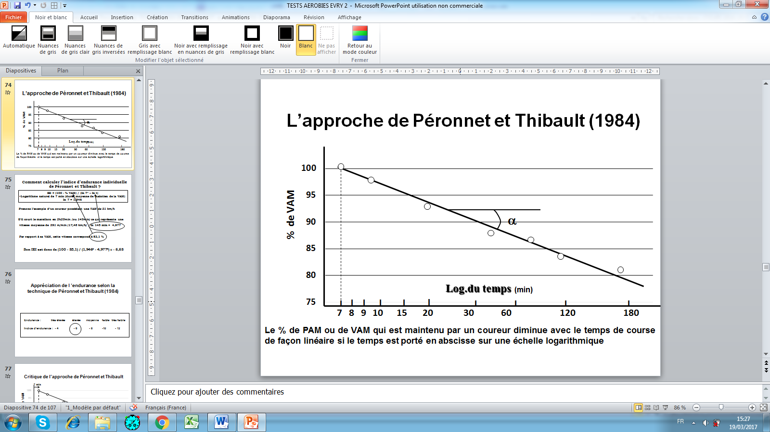
Figure 24 : Le pourcentage de VAM qui est maintenu par un coureur diminue avec le temps de course de façon linéaire si le temps est porté en abscisse sur une échelle logarithmique. Les temps indiqués en valeur logarithmique peuvent être des performances obtenues en compétitions.

Dans ce modèle, l’Indice d’Endurance (IE) peut être calculé à partir de la pente de la droite de décroissance obtenue selon l’équation : IE = (100 - % VAM) / (In 7 – In t)

Dans cette équation, In 7 est le logarithme naturel de 7 minutes (= 1,946), durée limite moyenne (théorique) de maintien de la VAM et In t est celui d’une performance quelconque de longue durée exprimée en minute.

Plus la pente de décroissance (exprimée en conséquence par un nombre négatif) est faible, meilleure est l’endurance. Une échelle d’appréciation du niveau d’endurance a été proposée par les auteurs (tableau 20 : Péronnet et Thibaut, 1987).

Tableau 20 : Echelle d’appréciation du niveau d’endurance à partir du calcul de l’IE représenté par l’angle de la pente de décroissance

Endurance | Très élevée | Elevée | Moyenne | Faible | Très faible
Indice d’endurance | - 4 - 5 | - 6 - 7 | - 8 - 9 | - 10 -11 | - 12

EXEMPLE DU CALCUL DE L’INDICE D’ENDURANCE (IE)

Partons de l’équation de calcul de l’IE :

IE = (100 - % VAM) / (In 7 – In t)

Prenons l’exemple d’un coureur dont la VAM est 21 km.h⁻¹ et dont la performance au marathon est 2h25min (soit 145min.) ce qui représente une vitesse moyenne de 17,46 km.h⁻¹.
Cette vitesse moyenne correspond donc à 83,1% de VAM. In 7 étant égal à 1,946, il ne nous reste plus à calculer que le logarithme du temps « t » de la performance 145 min. Notre calculette nous donne : 4,977.

L’équation s’écrit alors : IE = (100 – 83,1) / (1,946 – 4,977) = - 5,58 ce qui signifie que ce coureur a une endurance aérobie « très élevée » (tableau 20)

Tableau 21 : VO₂max, Indice d’endurance moyen (IE) selon Péronnet et Thibault, et pourcentage de VO₂max maintenu pendant deux heures à partir d’un vaste échantillon de coureurs et de coureuses sur route (n= 2464 ) de niveau amateur.

HOMMES |  |  |  | FEMMES
Âge | VO₂max (ml.min⁻¹.kg⁻¹) | IE | % VO₂max pendant 2 heures | VO2max  (ml.min⁻¹.kg⁻¹) | IE | % VO2max pendant 2 heures
Moins de 19 ans  De 20 à 29 ans  De 30 à 39 ans  De 40 à 49 ans  De 50 à 59 ans  Plus de 60 ans | 64  67  61  58  56  53 | -7,1  -7,1  -7,7  -7,9  -8,1  -8,4 | 79,8  79,8  78,1  77,6  77,0  76,1 | 57  60  56  50  47 | -7,3  -7,2  -7,6  -8,1  -7,8 | 79,3  79,5  78,4  77,0  77,8

VAM ET PREDICTION DE LA PERFORMANCE DE COURSE

Outre l’extrapolation de VO₂max et l’évaluation de l’endurance aérobie, la connaissance de la VAM peut aussi permettre de « prédire » avec une assez bonne précision les performances susceptibles d’être atteintes en course (tableau 39) si, bien-sûr l’entraînement a été correctement conduit pour développer spécifiquement les trois dimensions de l’aptitude aérobie : la puissance aérobie maximale, l’endurance aérobie requise par la performance visée et l’économie de locomotion.

Le tableau 30 réalisé à partir de régressions développées par Mercier et Léger (1986) peut constituer une formidable source de motivation. Connaissant la VAM, première colonne de gauche, ce tableau permet de déterminer le VO₂max du sportif (deuxième colonne) ainsi que la performance qu’il est susceptible de réaliser sur une distance comprise entre 800 mètres et les 42,195 kilomètres du marathon (les onze autres colonnes).

Cependant, plus la distance est courte (800, 1000, 1500 mètres), plus la composante anaérobie intervient et peut modifier la précision de la prédiction. Si le sportif n’atteint pas les performances indiquées, c’est probablement que sa capacité à produire et à supporter de fortes concentrations de lactate et l’acidose induite n’est pas suffisamment bien développée.

A l’opposé, plus la distance est longue, 10, 15, 20, 30 kilomètres et marathon, plus interviennent l’économie de course (moindre dépense énergétique à une vitesse donnée) et l’endurance aérobie dont la qualité de leur développement peut aussi expliquer des différences avec la performance indiquée.

Les distances intermédiaires 3000, 5000 mètres requièrent surtout une forte puissance aérobie maximale que l’entraînement devra développer à son maximum.
C’est surtout sur ces distances que la « prédiction » de la performance s’avère la plus valide.

Ainsi, dans un processus d’entraînement bien conduit, la performance potentielle peut devenir la performance à atteindre, voire à dépasser. Elle constitue alors l’objectif qu’entraîneur et sportif peuvent fixer et, en accord avec la métaphore habituellement attribuée à Sénèque : « il n’y a point de vent favorable à celui qui ne sait où il va » donne la direction pour savoir où aller et ainsi mieux conduire l’entraînement du sportif.

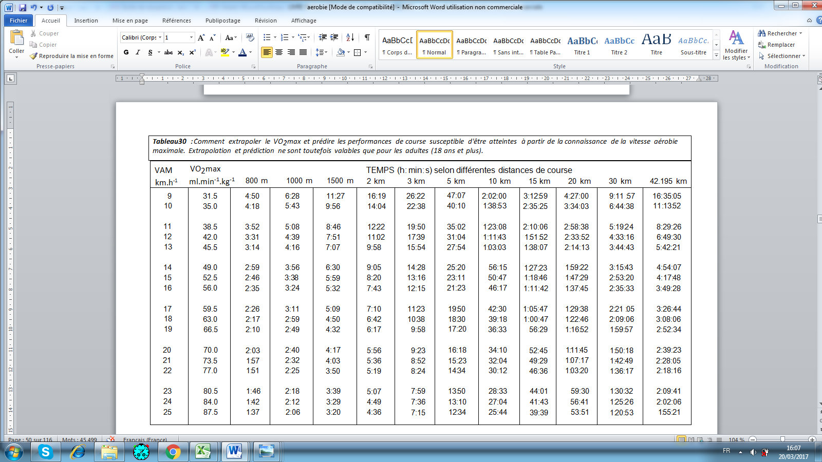
22

VAM ET ORIENTATION DE L’ENTRAÎNEMENT

- Plusieurs études : Thibaut et Mercier, 1981 ; Léger et al., 1985 ; Villaret, 1988 ; Montmayeur et Villaret, 1990 ont permis de préciser à quels pourcentages de VAM se couraient les différentes distances de compétitions.

- Alors que la prédiction de performance peut permettre de fixer des objectifs susceptibles d’être atteints après un entraînement spécifiquement adapté, les pourcentages de VAM auxquels sont atteintes les différentes performances entre le 400m et le marathon sont d’excellents indicateurs de contenus de séances d’entraînements spécifiques à prévoir en fonction des performances visées. (Tableau 23).

Tableau 23: Pourcentages de VAM susceptibles d’être maintenus pendant les différentes distances de compétition et corrélations entre VAM et vitesses auxquelles ont été réalisées ces performances (n = nombre de sujets évalués)

Distances de  compétition | % VAM Course sur piste | Corrélations  VAM – Performance
400 m  800 m  1000 m  1500 m  2000 m  3000 m  5000 m  10 000 m  20 000 m  marathon | 145 à 155  120 à 125  105 à 115  101 à 111  98 à 102  95 à 100  90 à 95  85 à 90  80 à 88  75 à 84 | r = . 72 (n = 40)  r = . 92 (n = 105)  r = . 92 (n = 105)  r = . 95 (n = 71)  r = . 98 (n = 69)  r = . 98 (n = 69)  r = . 88 (n = 108)  r = . 88 (n = 108)  r = . 85 (n = 108)

- L’étude de ce tableau met en évidence une corrélation qui augmente jusqu’à la distance de 3 000 m courue entre 95 et 100 % de VAM et qui diminue ensuite.
- Ceci peut traduire respectivement la complémentarité plus ou moins importante des métabolismes anaérobie et aérobie entre le 400 et le 2000 m et celle de la puissance et de l’endurance aérobie à mesure que la distance augmente au-delà de 5000 m.

- D’une façon générale, la distance de compétition de 3000m semble la plus proche de la VAM chez les coureurs de demi-fond bien entraînés et peut éventuellement servir de critère de VAM uniquement pour cette population.

- Pour les autres sportifs, la VAM peut être atteinte entre 2000 et 3000m. Ceci n’est valable que pour les spécialistes de course de demi-fond ou de fond et toute une gamme de distances est possible entre 2000 et 3000m pour atteindre la VAM, ce qui ne confère pas une précision suffisante aux résultats souvent aléatoires ainsi obtenus pour indiquer que cette vitesse moyenne atteinte peut se substituer à la VAM. Pour plus de précision, le test VAM-EVAL est recommandé.

